1. Explique o funcionamento das funções inet_pton, htons e htonl. Existe alguma diferença entre elas? Explique.

inet_pton: converte um endereço web no formato texto padrão para a forma binária.

As funções htons e htonl convertem e retornam (o valor na ordem de bytes da rede) um o endereço passado como parâmetro para um ordenamento de byte significativo.

Sim, a htons converte um hostshort e a htonl converte um hostlong.

2. Compile e execute os programas cliente.c e servidor.c em uma mesma máquina. A saída do programa deverá ser a data atual, por exemplo, Sun Sep 3 20:54:06 2018. Caso não consiga gerar a saída indicada, corrija e informe em detalhes quais foram as correções e porque você as fez.

Modificações realizadas:
No cliente: linha 33 passou a ser “ servaddr.sin_port = htons(8000);”
linha 36 passou a ser: “connect(sockfd, (struct sockaddr *) &servaddr, sizeof(servaddr));”
Na exucação a data é obtida com o comando “./cliente 127.0.0.1”

3. Através de ferramentas existentes no sistema operacional, como você comprova, durante a execução em máquinas diferentes, que os algoritmos estão realizando uma comunicação via rede? Comprove sua resposta.

Podemos comprovar através da ferramenta e comando netstat. Como você pode observar abaixo:

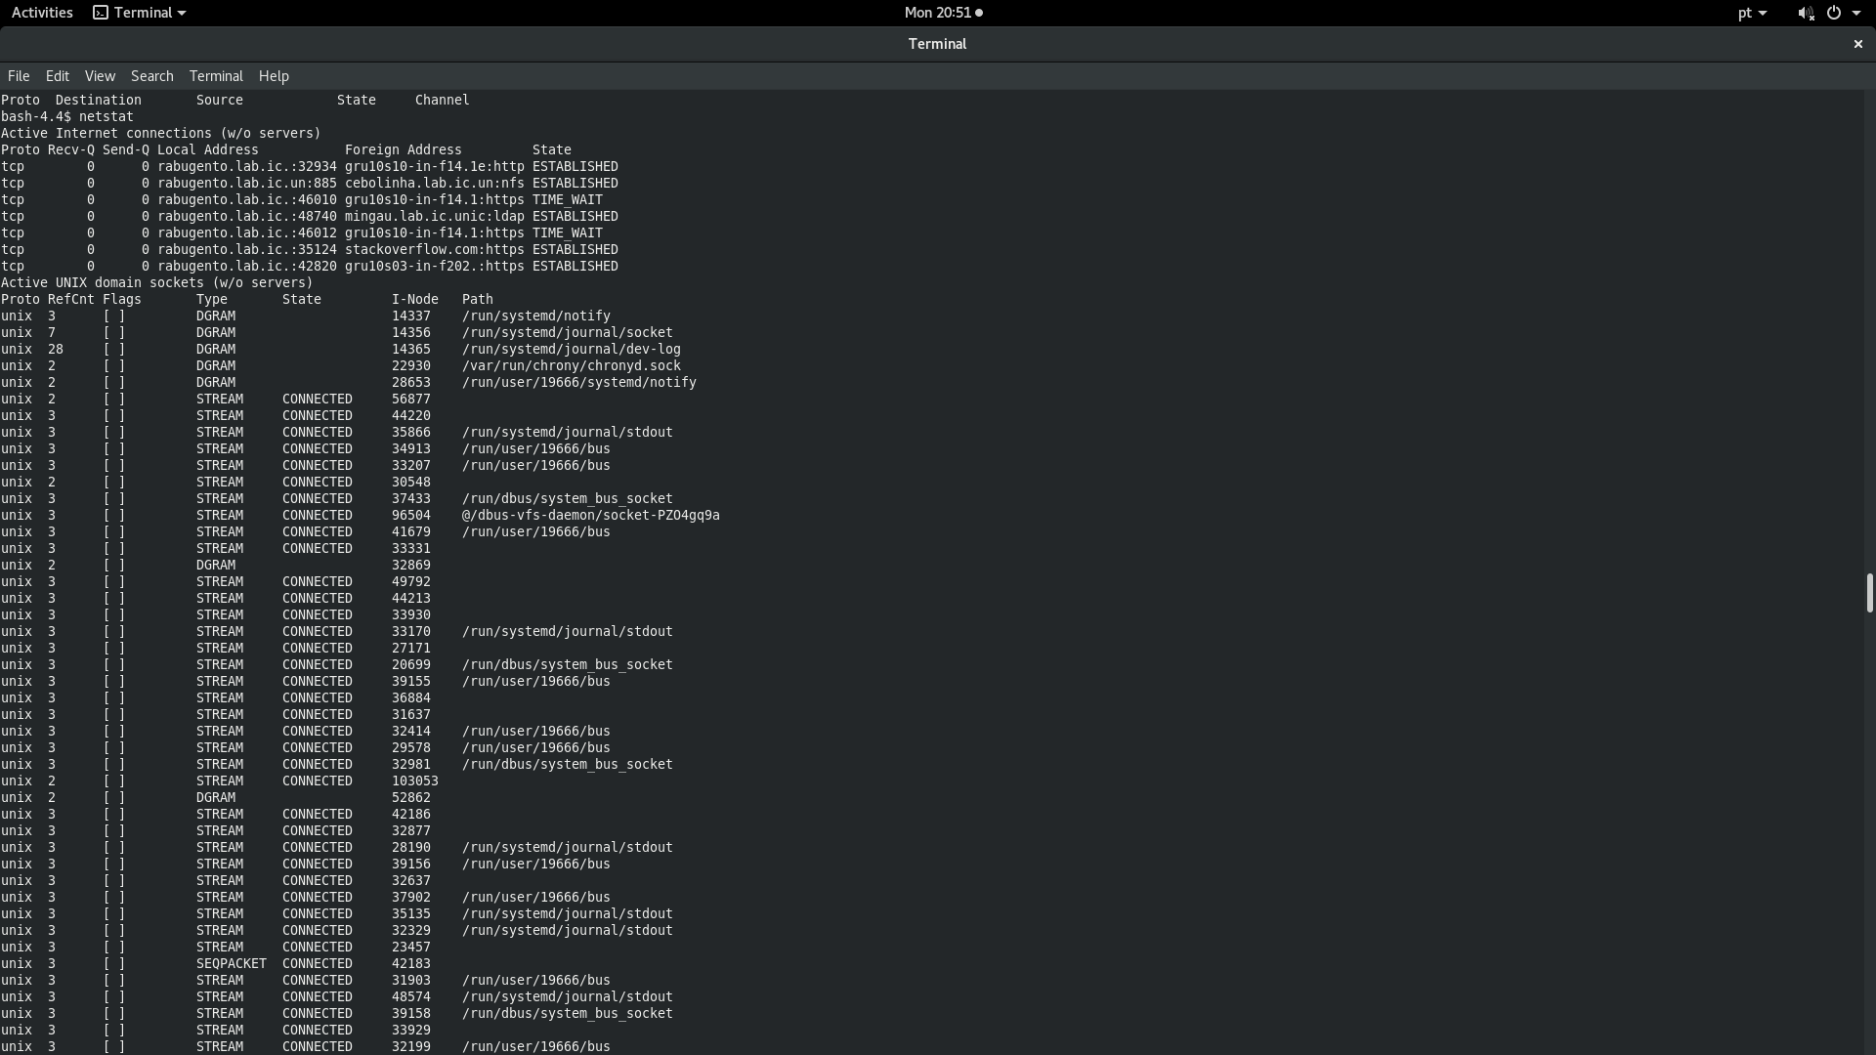

4. Modifique o programa cliente.c para que ele obtenha as informações do socket local (# IP, # porta local) através da função getsockname(). Modifique o programa servidor.c para que este obtenha as informações do socket remoto do cliente (# IP remoto, # porta remota), utilizando a função getpeername(). Imprima esses valores na saída padrão.

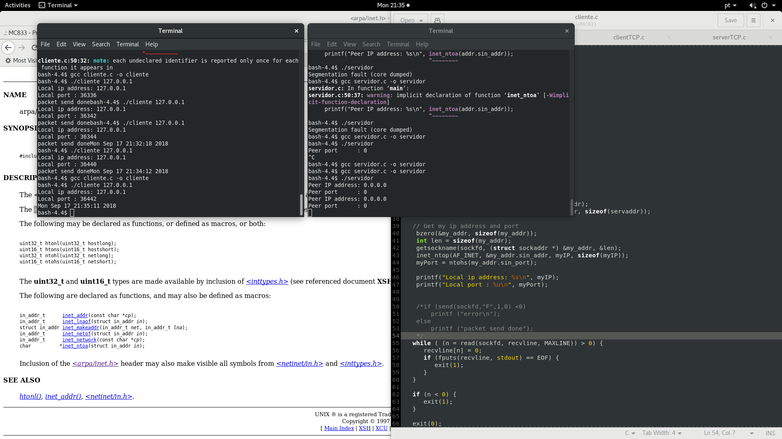

5. Modifique o cliente e o servidor para que o cliente enviei 1 (um) caractere ao servidor, e o servidor na sequência deverá retornar esse caractere ao cliente.

Vide código em anexo.

6. Mantenha o binário do servidor.c executando em uma máquina A e execute três vezes seguidas o binário do cliente.c em uma máquina B. Observando a saída do comando netstat, alguma máquina ficou no estado TIME_WAIT? Se, sim, qual? Explique os motivos para este estado ocorrer.

Sim. Pois, o servidor TCP implementado não aceita conexões concorrentes.

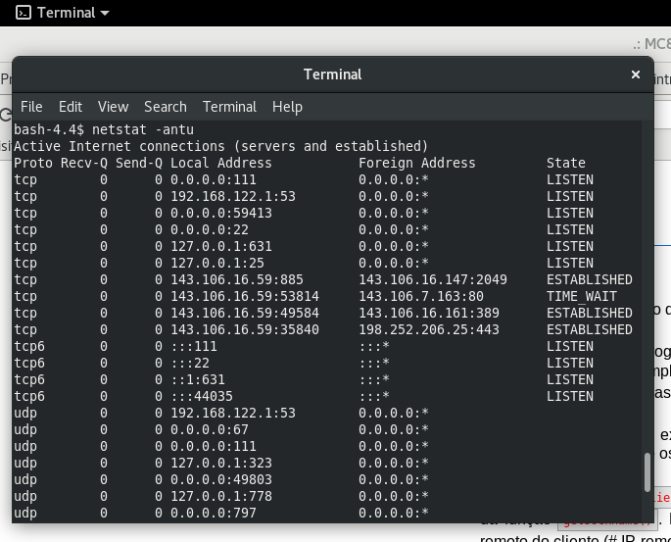

7. É correto afirmar que o programa telnet pode ser usado no lugar do binário do client.c? Explique e comprove caso seja verdadeira. Cite uma modificação no servidor.c que impediria a utilização do telnet

Sim, pois ele conecta a um servidor TCP, tal qual o cliente.c.

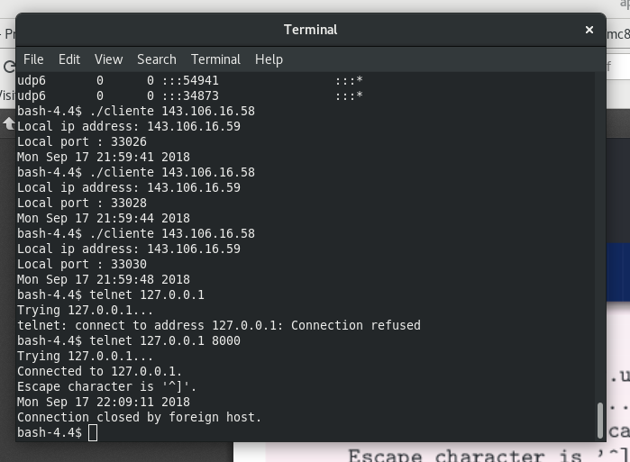
Uma modificação no servidor.c seria torná-lo um servidor UDP, uma vez que o telnet apenas atua sob o protocolo TCP.

8. Agora que todas as alterações no código foram realizadas, adicione mensagens e verificações de erros, e comentários que sejam relevantes para uma melhor interpretação dos algoritmos.
Vide arquivos .c em anexo.

